**WEB TƏHLÜKƏSİZLİK LABORATORİYA№6**

**Kukilərin oğurlanması üçün alqoritm.**

**1. İlk olaraq dələduz (mən) komputerde bir veb server qururuq və onu işə salırıq.**

**2. İstifadəçinin komputerinə fiziki olaraq toxunma imkanımız olduğu üçün “İstifadəçi”nin kompüterində hosts faylını dəyişməklə** [**lab6.adil.az**](http://lab6.adil.az/)**-nı DNS vasitəsilə “Dələduz”-un kompüterinə yönləndiririk.**

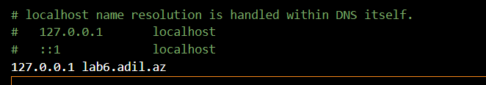



**3. Növbəti dəfə istifadəçi həmin sayta qosulduqda artiq dələduzun yaratdığı səyfəyə daxil olur, isdifadəçi adi və parolu daxil edir.**

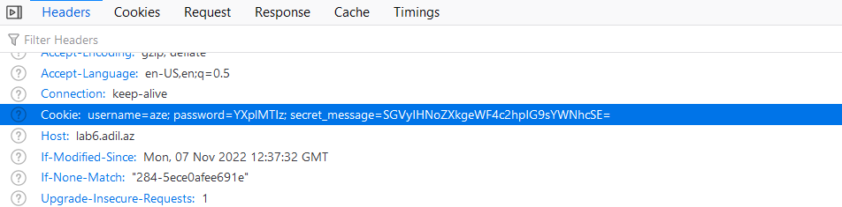

**4. Kukiləri oğurlamağın bir çox üsulu var mən wiresharkdan istifadə edəcəm.**

**Wiresharkda adapter lookback traffice daxil olurduqdan sonra lab6.adil.az saytını yeniləyirik. Axtarış yerində http yazdiqdan sonra yeni açılan sətirlərin içindən passwordnan username axtaririq.**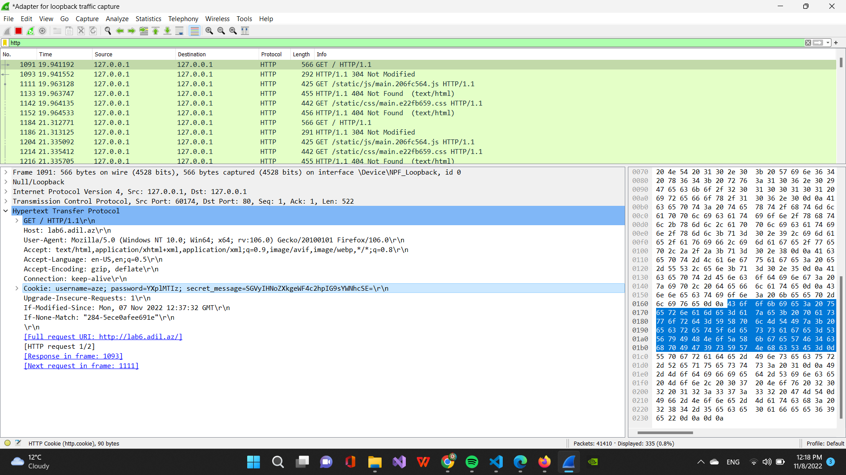

**ŞİFRƏNİN VƏ GİZLİ MESAJIN AÇILMASI**



**1.Şifrəni və ya gizli mesajı açmaq üçün hər hansı online decode proqramdan istifadə edirik.Mənim istifadə etdiyim BASE64DECODE proqram idi.**

**SGVyIHNoZXkgeWF4c2hpIG9sYWNhcSE= -secret message**

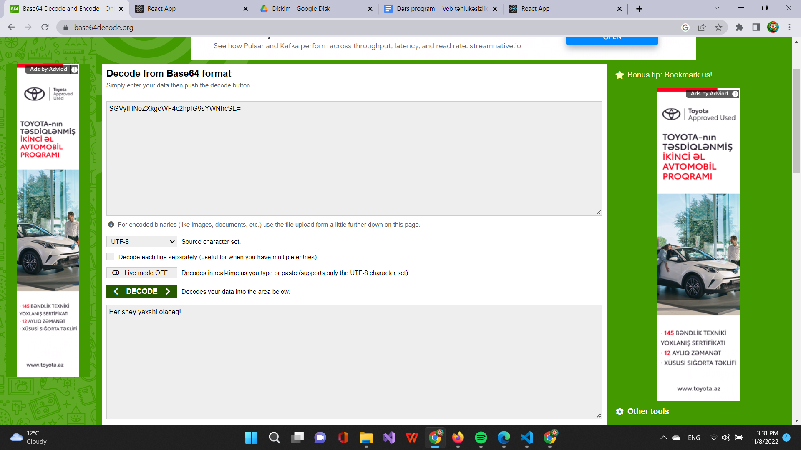

**Şifrənin açılması - YXplMTİz**

